**使用说明与测试文档**

一、双击打开程序

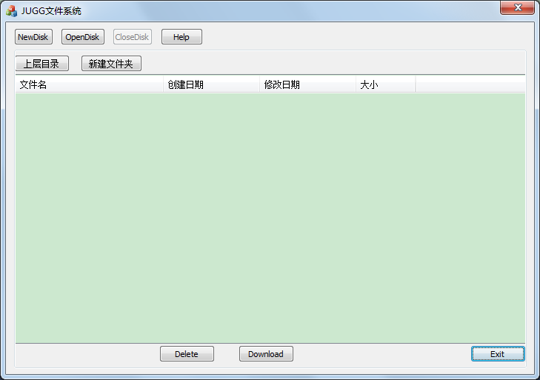

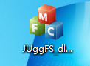

二、首次使用软件，需创建分区.jugg文件

点击NewDisk按钮，输入分区文件名。点击保存，对应目录下就有名为123.jugg的文件存在。

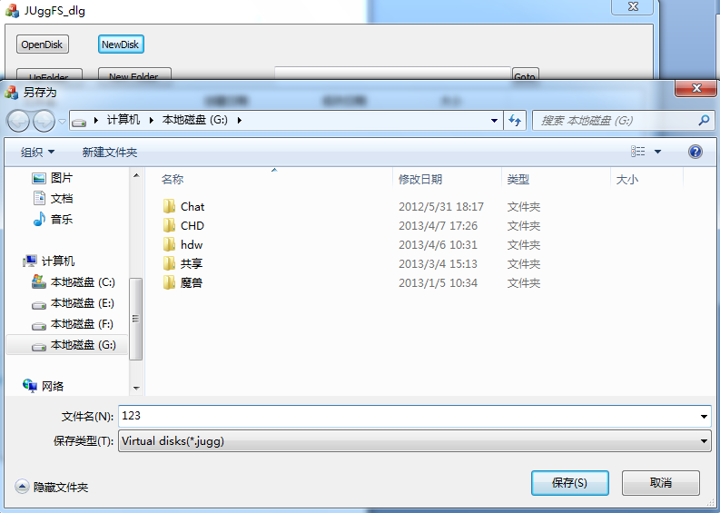

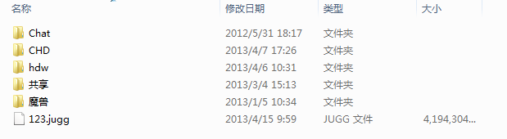

三、上传和下载文件

这时可以向里面直接拖拽所需存放的文件。

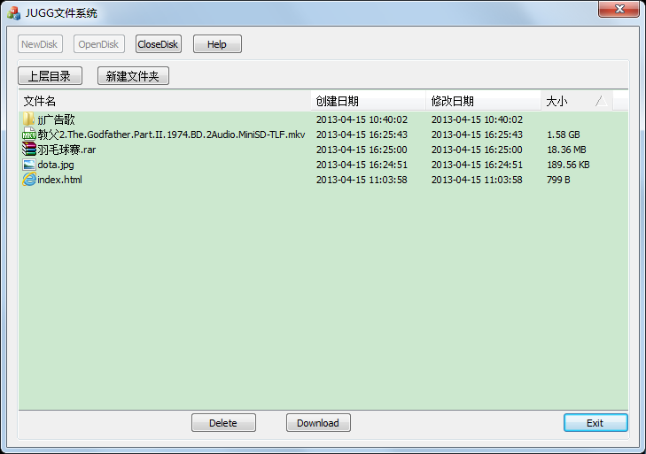

在需要的时候可以下载文件系统中的文件。先选择要下载的文件，点击Download按钮，选择要下载的路径。若选择多个文件，则保存时将自动命名。

比较上传和下载文件的一致性，验证程序是正确的。

四、删除和移动文件/文件夹

先选定文件再点击Delete按钮进行删除，或者使用快捷键Delete

移动文件夹目前只支持直接拖动。